Samenwerking tussen Wijk A en de Westerkerkgemeente

- Gezamenlijke kerkdiensten vanaf januari 2017
Op de gecombineerde kerkenraadsvergadering van 14 november jl. is met overgrote meerderheid besloten de kerkdiensten van beide wijkgemeenten vanaf 8 januari 2017 gezamenlijk te gaan houden in de Westerkerk.
Dit besluit werd genomen na de beide wijkgemeenten gehoord te hebben op de gecombineerde gemeenteavonden van 28 september en 9 november jl. Daar sprak zich een grote meerderheid uit voor een zo spoedig mogelijk samengaan.
Hiermee wordt de datum voor gezamenlijke diensten naar voren gehaald. Maar er zijn naar de mening van de beide kerkenraden geen concrete redenen om tot die eerder genoemde datum* te wachten. Het begin van de gezamenlijke diensten valt nu samen met de start van de federatie. Ook benadrukken de kerkenraden dat hierdoor een sterke impuls tot samenwerking en gemeentevorming wordt gegeven.
- In de federatieovereenkomst staat dat alle diensten gezamenlijk vanaf 1 juni 2017 uitsluitend in de Westerkerk zullen plaatsvinden (art. 5.1)

- Liturgische besluiten (1)
Op bovengenoemde kerkenraadsvergadering van 14 november zijn tevens een aantal besluiten genomen over de liturgie vanaf januari 2017:

  - Beeld en geluid
- Er zullen projectieschermen en beamers worden geplaatst in de kerkzaal en in een aantal nevenruimten.
- Ook zal de geluidsinstallatie worden vernieuwd.
Deze voorzieningen zullen als ondersteuning van kerkdiensten en bijeenkomsten gaan dienen zoals bij projectie van mededelingen, liederen en foto’s. Maar ook zal de geluids- en muziekweergave hierdoor sterk worden verbeterd.

  - Kinderkerk en tienerkerk

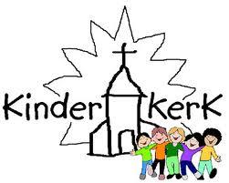 | - Het organiseren van kindernevendiensten zal blijven gehandhaafd, zij het onder de naam van 'kinderkerk'.  - Ook zal er eenmaal per maand tienerkerk worden gehouden voor jongelui van ca. 11 t/m  ca. 15 jaar.

2.3. Gezongen amen
- Er zal een nieuw ‘amen’ worden gezongen als antwoord op de zegen.
Dit staat vermeld bij Lied 431b.

  - Liturgische voorwerpen
- Er zullen op de liturgische tafel kleden in kleuren van het kerkelijk jaar worden gelegd.
De betekenis hiervan zal enkele malen duidelijk worden toegelicht, zowel in de kerkdienst als in de kerkbode.
- De Paaskaars zal als symbool van het licht van Christus een wezenlijke plaats in de
eredienst krijgen. Ook hiervan zal de betekenis nader worden toegelicht.

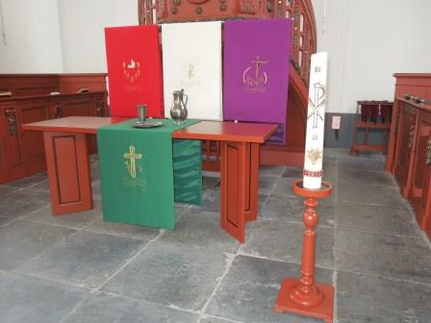

2.5 Vorm en plaats van herdenken dopelingen
- Er zal voor elke dopeling een symbool in de kerk worden opgehangen.
Ideeën (zijn en) kunnen worden ingebracht door de klankbordgroep en gemeenteleden.

  - Vorm en plaats van herdenken overleden gemeenteleden
- Er zal in de kerk een voorwerp ter herinnering aan de in dat jaar overleden gemeenteleden worden opgehangen.
Ideeën (zijn en) kunnen worden ingebracht door de klankbordgroep en gemeenteleden.

Bovenstaande besluiten zijn vooraf de beide wijkgemeenten aangeboden op de gecombineerde wijkavond van 2 november jl. en werden toen breed gedragen.

